PUSO EN MARCHA PLAN PILOTO CON INCENTIVOS A COMERCIANTES DEL CENTRO

IMM quiere lavarle la cara a 18 de julio
Con el fin de modificar la cartelería "invasiva y deteriorada" existente en 18 de Julio, la IMM presentó a comerciantes un plan de incentivos económicos y asesoramiento gratuito. En una primera instancia se aplicará en el tramo entre Ejido y Yi.

FOTOGALERÍA
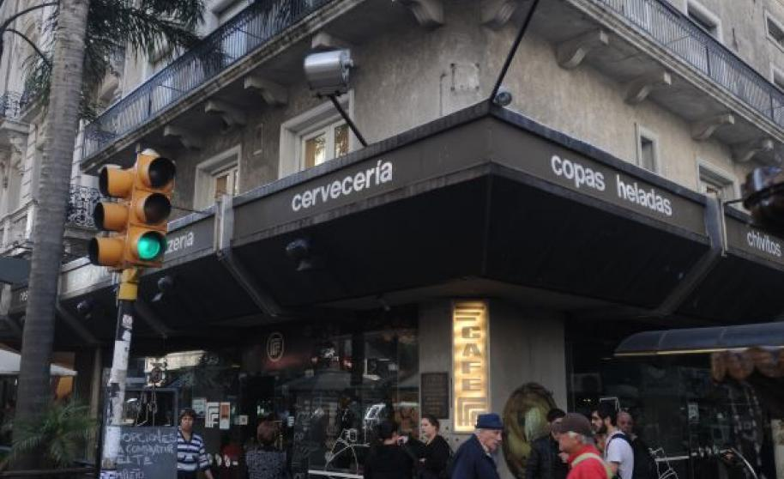
La marquesina del bar Facal luce como pretende la IMM. Foto: Agustín Martínez

Gastón Pergóla

La Intendencia de Montevideo está dispuesta a eliminar la cartelería que "afea" la avenida 18 de Julio, ya sea por su deterioro, o porque obstruye la visual de un edificio de valor patrimonial o, simplemente, porque invaden la vía pública, según informó a El País la directora de Acondicionamiento Urbano de IMM, Eleonora Bianchi, que mencionó ejemplos buenos y malos de la situación actual.

En su defecto, y bajo el decreto municipal número 34623, la Intendencia pretende renovar la marquesina actual por un tipo de cartelería "más minimalista y discreta", según definió Bianchi a El País. "Buscamos una marquesina acorde al espacio que queremos generar para 18 de Julio, es decir que permita ver la belleza de los edificios", destacó la jerarca comunal.

Ejemplos.

Uno de los tantos ejemplos que enumeró Bianchi a El País es el de Cinemateca 18, ubicado entre Yi y Yaguarón (ver fotografía). "La fachada de ese edificio es preciosa, pero ahora ni siquiera se puede apreciar porque está tapada, le pusieron como una especie de lona, que dice Cinemateca y no ves el edificio. Es cierto que trataron de ser discretos con la cartelería, pero nos quedamos sin edificio", resaltó la directora de Acondicionamiento Urbano.

Otro de los ejemplos de arquitectura afectada o desnaturalizada por una marquesina es el edificio que está sobre 18 de Julio, esquina Yi, donde resalta frente a él una publicidad de una academia de informática, mencionó Bianchi

"Es un edificio que tiene una especie de torre muy bonita y adelante un cartel tapando la torre que anuncia una academia de informática. Le ves como el bonete a la torrecita y queda tapada. Eso es una cosa que la mirás y no está bien. Afea la arquitectura".

Bianchi también destacó algunos cambios positivos realizados por comercios de la zona, como la farmacia San Roque, el local de ventas Lolita, el McDonald`s de Ejido, y la casa de venta de electrodomésticos Multiahorro, en 18 de Julio y Julio Herrera y Obes.

"Si tú ves el tipo de marquesina que pusieron en este comercio que vende electrodomésticos te das cuenta que es muy discreta, uno identifica perfectamente que hay un comercio, con una cartelería que es discreta, linda y adecuada a la construcción. Esos son buenos ejemplos de lo que se pretende", enfatizó.

Programa pilota.

Con el fin de corregir aquellas marquesinas que no cumplen con la normativa, y teniendo en cuenta los costos que puede insumir al privado poner en marcha un cambio de cartelería, la IMM presentó a los comerciantes de la zona una serie de incentivos, que van desde líneas de crédito "blandas" a través del Banco República, hasta asesoramiento técnico gratuito, mediante arquitectos de la IMM.

En una primera etapa el programa de incentivos y exoneraciones se aplicará para los comerciantes ubicados sobre 18 de Julio, entre Ejido y Yi. La IMM ya comenzó a notificar a los comercios de esa zona sobre los cambios que deben implementar, según el decreto.

"Les estamos notificando que tienen que modificar su cartelería, cuáles son las alternativas que tienen, cómo lo pueden hacer. Porque en realidad hay un decreto vigente que los obliga, pero les vamos a dar todas estas alternativas posibles para ayudarlos".
La decisión de aplicar este programa en un número limitado de cuadras de 18 de Julio, es para estudiar los resultados.

"Nos lo planteamos así para ver cómo podemos responder nosotros. Porque los inspectores tendrán que ir a charlar con los comerciantes, relevar el nivel de respuesta, ver si tenemos que ajustar cosas. Por ejemplo, ver si podemos responder rápidamente a los comerciantes que vienen a nuestras oficinas, y no les hagamos hacer colas innecesarias. Queremos que sea fluido y eficiente. Por eso elegimos una experiencia piloto", remarcó Bianchi.

Exoneraciones

Los empresarios que estén dispuestos a cambiar sus marquesinas -de acuerdo a lo que indica el decreto- antes del 31 de diciembre de este año recibirán exoneraciones en el pago de los permisos de publicidad correspondientes.

Toda la publicidad que esté en el espacio público o privado pero visible al público exige un permiso y paga tasas o impuestos. Los valores impositivos dependen del tipo de cartel, su tamaño y otras características. En tanto, la tasa a pagar por el permiso de construcción (instalación de un cartel) es de aproximadamente $ 4.000.

"Esta exoneración es un incentivo para que rápidamente comiencen a cambiar esto. Dependiendo de las medidas de la marquesina varían los costos", aseguró la directora del área.
También contarán con asesoramiento gratuito. "Estamos dispuestos a dar de forma gratuita los asesoramientos técnicos que necesiten en este proceso de ver cuál es la mejor modificación que se puede hacer", indicó la directora del área.

Lo peor.

Cambiar una marquesina implica mucho más que la tramitación en la IMM y la inversión, según los relevamientos realizados por la IMM de las experiencias con comerciantes que encaran esta tarea. Uno de los principales problemas es lo que se encuentra atrás de dichas marquesinas.

En la "trastienda" suele haber edificaciones con patologías constructivas ocultas (problemas de humedad o reparaciones precarias), instalaciones de aires acondicionados, cables y desagües de pluviales. "Hay todo un mundo detrás de las marquesinas. Sabemos que el trabajo es complejo, por eso decidimos dar alternativas", resumió Bianchi.

También van por kioscos

Uno de los puntos que atacará la Intendencia de Montevideo es la refacción de los kioscos de venta de diarios y revistas que existen actualmente sobre la avenida 18 de Julio, que pertenecen a la IMM y entrega a privados bajo concesión. Con tal fin la IMM entabló conversaciones con el Banco República (BROU), a fin de conseguir financiar la obra, a cambio de publicidad.

"Ellos están dispuestos a trabajar con nosotros en mejorar los kioscos. El banco pondrá la plata y la intendencia todo lo que refiere a los criterios de diseño", afirmó a El País la directora de acondicionamiento urbano, Eleonora Bianchi. La idea es conformar un criterio común de estética.

"Queremos cierta uniformidad y belleza en esas estructuras. Hasta el momento hay un cierto liberalismo y heterogeneidad; algunos locales están pintados para Antel, otros para Claro, otros pegatinados. Tiene que haber una uniformidad".

Cartelería: Claves del decreto

Según el decreto, en materia de responsabilidades en la fabricación de la cartelería, se incluye al propietario del negocio, la empresa instaladora y la empresa anunciante.

En el texto del gigantesco decreto, se establece desde la calificación visual, la densidad de la cartelería por padrón estipulado, determinados tamaños y escalas de carteles.

Si se omite la solicitud del permiso, se considera que "como igual se está haciendo publicidad corresponde pagar el impuesto. El impuesto es más caro si no está autorizado", indica.

Un total de 3.000 expedientes hay actualmente en la Unidad de Contralor de la Intendencia; el 91% contiene trámites de adecuación de carteles.

